* ¿Las ip públicas son las mismas? ¿por qué?  
   Las direcciones **IP Públicas** son siempre únicas, es decir, no se pueden repetir. Dos equipos con **IP** de ese tipo pueden conectarse directamente entre sí, por ejemplo, tu router con un servidor web o dos servidores web entre sí. Serán fijas o dinámicas en función de si permanece siempre la **misma** o va cambiando.
* Sin utilizar la VPN puedes ver el siguiente [video](https://www.youtube.com/watch?v=6_kh4RsBjbI&ab_channel=ZiggoSport)? Ahora activala e intenta verlo, ¿que es lo que sucedió?¿Por qué?  
   Sin activar el VPN no se puede ver el video. Unicamente activando el VPN en el caso del Opera. En Tor no me permite.  
  Sucede por el cambio de geolocalización.
* Utilizando Tor ¿pudimos localizar la IP ?    
  No se puede, me muestra Anonymous Proxy

En Opera con **VPN activada** debemos consular nuestra velocidad de subida, bajada y el ping, anotando estos valores.

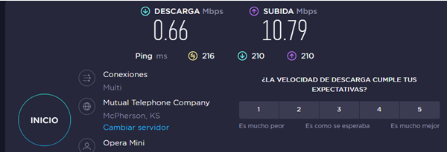

En Opera **sin VPN** debemos consultar nuestra velocidad de subida, bajada y el ping, anotar estos valores.

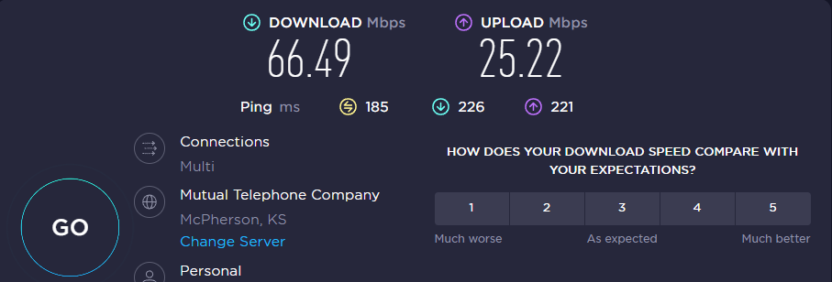

Con **Tor y su red activada**, debemos consultar nuestra velocidad de subida, bajada y el ping, anotando estos valores.

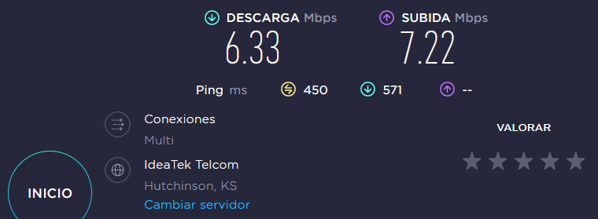

* ¿Las velocidades en los test son diferentes? ¿Por qué crees que sucede esto?

Si, ya que en Opera nuestra request debe pasar siempre por la VPN. Sin la VPN activada la velocidad aumenta. En Tor demora más ya que la información viaja encriptada.

* ¿Que significa el valor del ping?

Es cuanto demora en responder el buscador para mostrarnos una página.

* El valor del ping, ¿varia entre las diferentes opciones? ¿Por qué? Si, ya que depende de la velocidad del internet, puede variar la demora en la respuesta.